Инструкция по переоборудованию комбайна ДОН-1500

Порядок переоборудования жатки комбайна «Дон» на режущий аппарат «Шумахер»

1. Выставить жатку на высоту, удобную для выполнения работ. Установить подставки, исключающие падение жатки.  
2. Визуально оценить состояние жатки:  
a) отсутствие деформации бруса - при необходимости выправить брус;  
b) отсутствие изгибов боковин жатки;  
c) целостность несущих конструкций жатки.  
3. Демонтировать старую режущую систему жатки и привод МКШ.  
4. Срезать на левой боковине жатки вертикальное ребро жесткости по второе отверстие и участок ребра жесткости бруса жатки, ориентируясь по кронштейну консоли, как показано на рис.0069; 0070; 0084; 0085; 0086; 0103; 0104 зашлифовать участок среза, чтобы получить поверхность, как на рис.0090.

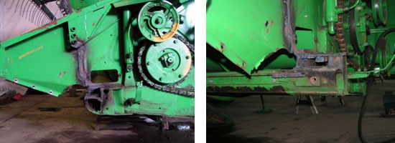  
Рис. 0069 Рис. 0070

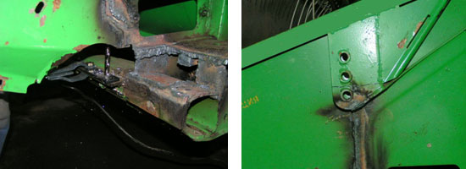  
Рис. 0084 Рис. 0085  
  
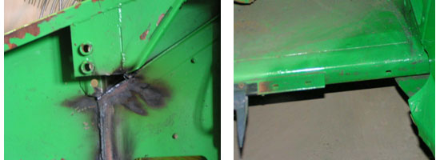  
Рис. 0086 Рис. 0103  
  
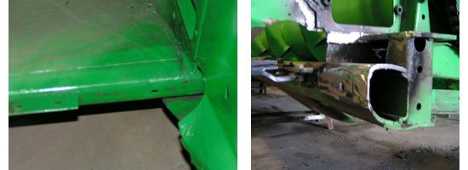  
Рис. 0104 Рис. 0090  
  
5. Срезать кронштейн натяжного ролика рис.0087 и демонтировать направляющий ролик рис.0088, боковина примет вид, как на рис.0089.  
  
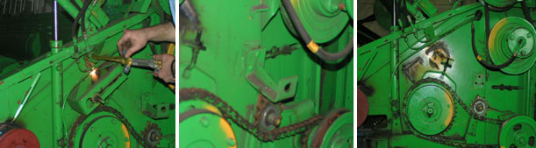  
Рис. 0087 Рис. 0088 Рис. 0089  
  
6. Примерить консоль привода ножа к боковине жатки, при этом совместить отверстия кронштейна консоли (уголок) с отверстиями бруса жатки. Ребро бруса жатки может препятствовать полному совмещению отверстий, тогда срезается участок ребра бруса так, что бы в последующем можно было сварить кронштейн консоли с брусом жатки. Плоскость кронштейна консоли должна совпадать с плоскостью бруса жатки, для чего иногда приходится рассверливать отверстия кронштейна консоли. Предварительно закрепить консоль за кронштейн к брусу жатки болтами с круглой шляпкой, которые ранее здесь и стояли. Правильность выставления консоли влияет на весь ход и качество дальнейшего монтажа.  
7. Параллельно с подготовкой к монтажу консоли ведется монтаж режущего аппарата. Выставляются только двойные пальцы, начиная со стороны, противоположной приводу. Оставляется место под один тройной палец и один двойной открытый усиленный палец. Причем надо учесть, что тройной палец монтируется двумя отверстиями к брусу жатки и одним отверстием к кронштейну консоли.  
8. Вставляется первый участок ножа (нож состоит из трех секций) с головкой ножа и устанавливается привод на консоль. Головку ножа закрепить на подшипник привода.  
9. Визуально проверить параллельность плоскости головки ножа и плоскости буртика подшипника. Если параллельности нет, то необходимо нагреть заднюю плоскость консоли и подогнуть ее, добиться параллельности деталей (рис.0206; 0208). Нож, при вращении привода вручную, должен двигаться без перекосов и заеданий.  
  
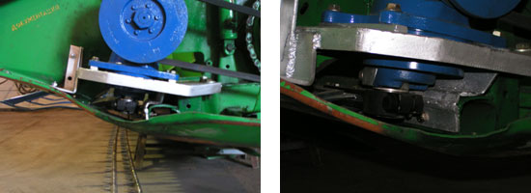  
Рис. 0206 Рис. 0208  
  
10. Приварить кронштейн консоли к кронштейну бруса жатки. Зачистить сварочный шов шлифовальной машиной.  
11. Монтировать один тройной палец и один двойной усиленный открытый палец.  
12. Закрепить консоль к боковине жатки, предварительно просверлив отверстия (рис.0120; 0125; 0212; 0213; 0215)

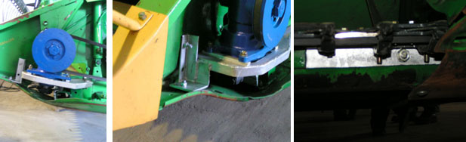  
Рис. 0120 Рис. 0125 Рис. 0212  
  
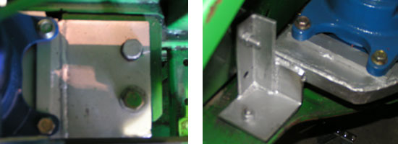  
Рис. 0213 Рис. 0215  
  
13. Собрать и установить нож.   
14. Устранить повышенные участки трения путем перемещения пластин с 4 отверстиями (могут быть и с 8 отверстиями) и подгибания трубой пальцев.   
15. Смазать нож отработанным маслом.  
16. Руками вращать шкив привода, нож должен двигаться легко. В верхней и нижней мертвых точках может ощущаться «провал».   
17. Приварить кронштейн натяжного ролика (рис.0121; 0122).  
  
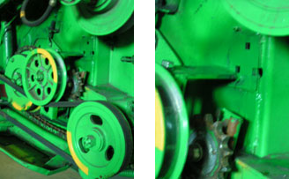  
Рис. 0121 Рис. 0122  
  
18. Приварить ребро жесткости консоли шириной 30-40 мм (рис.0120).

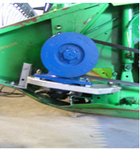  
Рис. 0102

19. Надеть ремень привода. Ручьи должны совпадать (рис.0126, 0216)

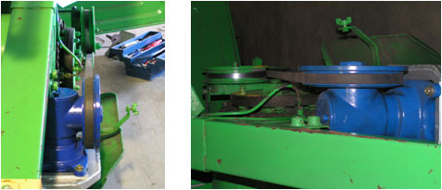  
Рис. 0126 Рис. 0216

20. Зачистить участки, где выполнялись огневые работы.  
21. Окрасить детали в синий цвет.  
22. Окончательно должно выглядеть, как на рис. 0115

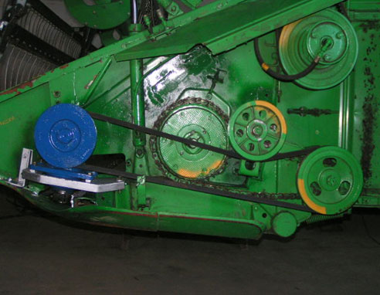  
Рис. 0115

Примечание: надо учитывать, что в связи с постоянным совершенствованием конструкции консоли, особенности монтажа привода на жатку могут изменяться.

В случае возникновения вопросов обращаться по телефону: **+7 918-125-62-04** или в техподдержку на нашем сайте: **www.vishnya-krd.ru** по форме обратной связи, либо онлайн через **JivoSite**. (в правом нижнем углу).